Образовательная область: художественно-эстетическое развитие.
Рисование в средней группе.
Тема: «Портрет цветка»
Цель: научить интересному и выразительному сочетанию восковых мелков и акварельных красок; научить выбирать цветовую гамму для изображения цветов.
Формировать у детей интерес к цветам, их неповторимому облику (разнообразие форм, цвета), желание нарисовать портрет цветка.
Развивать фантазию и воображение.
Воспитывать любовь к природе. Получить радость творчества.
Материалы: бумага, восковые карандаши, акварель, круглые кисти.
Зрительный ряд: образы цветов в иллюстрациях к детским книгам, изображения цветов, цветок в горшке (роза).
Литературный ряд: В.Берестов. Цветы и дети; загадки и сказки о цветах.
Музыкальный ряд: П.Чайковский «Вальс цветов»; диск «Звуки природы».
Предварительная работа: наблюдение за комнатными растениями, просмотр мультфильма «Одуванчик – толстые щеки», дидактическая игра «Назови цветок».
Ход занятия.
1.Организационный момент. Дети входят в зал под веселую музыку.
Звук Луга №2
- Ребята, вы хотите оказаться на цветочной полянке. Я Вас приглашаю на красивую полянку. Посмотрите, как здесь чудесно! Как много разных цветов!
Вам нравится? А представьте, что все цветы исчезли, что тогда произойдет на земле?
Ответы детей.
- Да, вы правы, исчезнут насекомые, некоторые птицы. Без цветов будет некрасиво и скучно на планете. Поэтому цветы надо беречь, не рвать, а любоваться ими.
Какие цветы вы знаете и можете назвать?
Дети отвечают.
2. Загадки. Звучит мелодия звуков луга №2
-Давайте поиграем. Я буду загадывать загадки, а вы находить цветок на нашей «полянке».
Синенький звонок висит,
Никогда он не звонит.
(Колокольчик)

Горел в траве росистой  Фонарик золотистый.  Потом померк, потух  И превратился в пух.  (Одуванчик) | 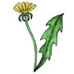
Стоит в саду кудряшка –
Белая рубашка,
Сердечко золотое.
Что это такое?
(Ромашка)

Колосится в поле рожь.
Там, во ржи, цветок найдешь –
Ярко-синий и пушистый,
Только жаль, что не душистый.
(Василек)

- Молодцы, все цветочки отгадали. И еще одна загадка.
Красная принцесса
У нас в саду растет.
И чистую водицу
Она лишь только пьет.
(Роза)

-А где же роза? А розу надо искать на клумбе. Давайте её рассмотрим.
3. Импровизации
-Ребята, как Вы думаете, цветы похожи на нас, на девочку или мальчика? Посмотрите, у цветочка тоже есть голова-цветок, тело- стебель, руки – листья.
А вы хотите побыть цветочком? Под звучание «Вальса цветов»№3 П. Чайковского дети выполняют упражнение.
Представьте, что вы колокольчики. Колокольчики спят. (дети сидят на корточках, голову пригнули к коленям.) но вот появились первые лучи солнца, и колокольчик просыпается, посмотрел на солнышко. Тепло, хорошо колокольчикам. На листьях роса- капельки воды, её с листочков стряхивает он. Осмотрелся по сторонам. Увидел- соседей-колокольчиков. Покивал головой, поздоровался. С озера подул легкий ветерок. Закачались колокольчики, зазвенели: дзынь-дзынь-дзынь (наклоны в стороны с плавными движениями рук). Колокольчик наши -застенчивые, скромные.
А теперь превратимся в ромашку. Как вы думаете? Ромашка какая по характеру грустная или веселая(Веселая). Давайте улыбнемся, у ромашки лицо круглое, когда ветерок дует, кажется , что ромашка танцует, кружится. А теперь помашем друг другу руками-листьями. Дети кружатся вокруг себя, затем машут руками в центр круга.
Покажите, как может, стоят смелый одуванчик.
А на кого похожа роза? (на принцессу, королеву)
4. Показ выполнения рисунка.
-Сегодня мы будем рисовать прямо на нашей полянке. Мы нарисуем портрет цветка.
Посмотрите. Я нарисую цветок, похожий на девочку.
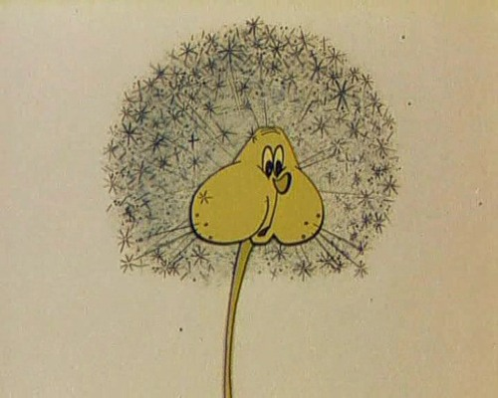
Как нарисовать портрет ребёнка?
Раз! — и убежит домой девчонка,
И сидеть мальчишке надоест.
Но художник, кисть макая в краски,
Малышам рассказывает сказки,
И они не трогаются с мест.
Как нарисовать портрет цветка?
Он не убежит наверняка,
А художник рвать его не станет.
Пусть цветок растёт себе, не вянет,
Пусть попляшет он от ветерка,
Подождёт шмеля иль мотылька
И на солнце, не мигая, глянет. (В. Берестов)
-Рисую восковыми карандашами и закрашиваю акварельными красками. Цветок помещу на нашу картину.
(Воспитатель предлагает изобразить цветок (наклонил голову, улыбается, грустит, сердится) с руками-листьями (опущены, разведены в стороны, подняты вверх- приветствуют; с острыми, колючими формами или широкими округлыми, добрыми листьями- ладошками) и с телом- стеблем ( у сильного, гордого, жизнерадостного цветка- прямой стебель; у слабого печального цветка- изогнутый стебель). Обыгрывание образа пластикой тела, голосом, мимикой и т.д.)
5. Самостоятельная работа Под звучание «Вальса цветов» №4
6.Подведение итога. Дети рассказывают о своих цветах. Выставляют в общую картину. Звучит мелодия звуков луга №5
Звучит веселая песенка.

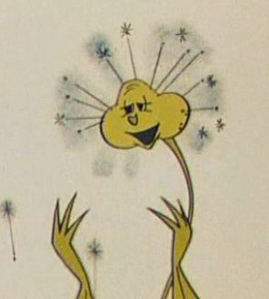

Список литературы:
- Программа "От рождения до школы". Основная общеобразовательная программа дошкольного образования./Под ред. Н. Е. Вераксы, Т. С. Комаровой, М. А. Васильевой.-М.: Мозаика-Синтез,2010.
- Горяева Н.А. Первые шаги в мире искусства. Программа для дошкольных образовательных учреждений.-М.: Просвещение, 2011.
- Алябьева Е.А. Игры для детей 4-7 лет: развитие речи и воображения.-М.:ТЦ Сфера,2010.
- Микляева Н.В. Комментированное рисование в детском саду: Методическое пособие.- ТЦ Сфера, 2010.

